ZGODOVINA 6 - 4. teden (7. 4. 2020)
Za obravnavo nove učne snovi si preberi snov v učbeniku na strani 54 - 55. V pomoč ti bo tudi priložena PPT predstavitev, ki si jo natančno oglej.

V zvezek si zapiši naslov RAZVOJ ZNANOST IN TEHNOLOGIJE V MODERNI DOBI. V zvezek prepiši zapis snovi:
1. Prvi računalniki so se pojavili pred 70 leti, bili so ogromni in so zavzemali celotno sobo, namenjeni so bili znanstvenemu delu.

2. V 80. letih 20. st. so se pojavili prvi osebni računalniki (PC), na začetku 21. st. se je pričela širiti uporaba svetovnega spleta.

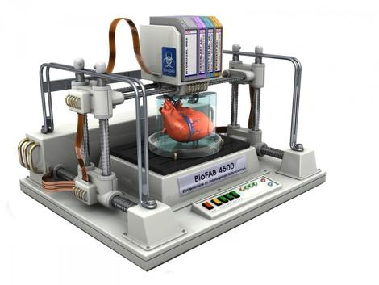
3. Napredek v razvoju računalnikov in znanstvenem raziskovanju je vplival na razvoj številnih znanstvenih področij:
- medicina (nova zdravila in cepiva, kloniranje, … ) 3d tiskalnik tiska srce
- razvoj letalstva
- raziskovanje vesolja
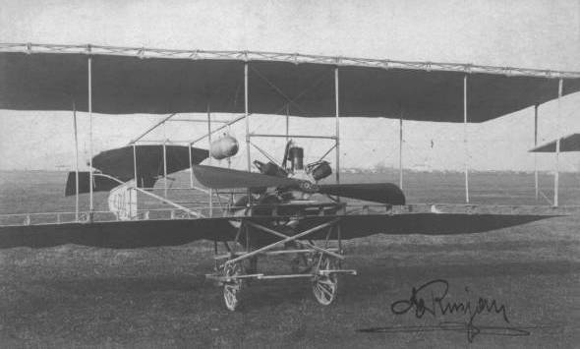
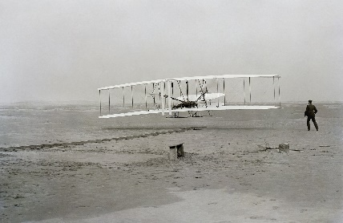

Prvi polet z letalom 1903, brata Wright Začetniki letalstva na Slovenskem, brata Rusjan
in njihovo prvo letalo EDA I leta 1909

4. Tehnični razvoj je izboljšal življenje ljudi, a hkrati je povzročil tudi negativne posledice, saj uničujoče vpliva na naravo.

Za utrjevanja znanja reši naloge:
1. Fotografije kronološko razvrsti tako, da najstarejšemu izumi pripišeš številko 1, najmlajšemu pa 5.

2. Izberi si eno izmed znanstvenih področij (razvoj medicine, razvoj letalstva ali odkrivanje vesolja) in opiši njihov razvoj (pomembne dosežke) v moderni dobi. Dosežke lahko na kratko zapišeš v zvezek ali pa kot dodatno nalogo narediš PPT ali plakat.

